Техническое задание на разработку информационной системы для работы с ребусами и загадками

# Термины и сокращения

|  |  |
| --- | --- |
| **Наименование термина** | **Расшифровка** |
| Пользователь | Любой пользователь, выполняющий действия с ИС. |
| Регистрация пользователя | Действие, совершаемое пользователем для внесения регистрационных данных и получение реквизитов для последующей авторизации. |
| Авторизация пользователя | Проверка введенных пользователем реквизитов для входа, аутентификация и авторизация пользователя в системе. |
| Редактирование профиля | Выполнение действий, связанных с изменением анкеты пользователя. |
| Загадка (она же ребус) | Изображение и/или выражение, нуждающееся в отгадке. |
| Загадчик | Пользователь, который задает загадки. |
| Отгадчик | Пользователь, который отгадывает загадки. |
| Создание загадки | Выполнение действий, направленных на создание новой загадки в системе. |
| Решение загадки | Выполнение действий, направленных на отгадку выбранной загадки. |
|  |  |
|  |  |
|  |  |

# Общие сведения

Документ описывает требования к разрабатываемой информационной системе «ИС для работы с ребусами и загадками».

# Основная цель системы

Предоставить онлайн платформу пользователям сети Ethernet для выполнения создания загадок и ребусов, отгадывания загадок и ребусов, а также просмотра таблицы рейтинга по отгадчикам.

# Общие требования к решению

* Стойкость к высоким нагрузкам
* Отказоустойчивость
* Логирование состояний (разные уровни – как минимум дебаг, ошибки)
* Покрытие публичных методов модульными тестами
* Javadoc’и
* Корректное разбиение на версии и релизы
* Наличие web-интерфейса (минимум jsp + html)
* Наличие RESTful API

# Описание сценариев использования

Сценарии использования формализованы в User-Case диаграммах ниже (рис. 1-3).

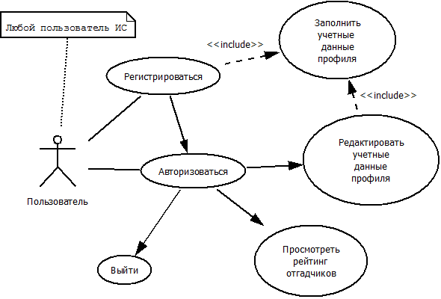

*Рисунок 1. Сценарии использования ИС для роли Пользователь.*

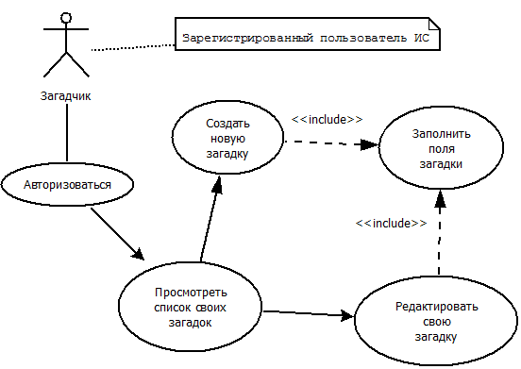

*Рисунок 2. Сценарии использования ИС для роли Загадчик.*

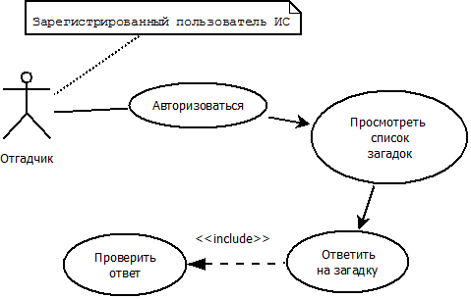

*Рисунок 3. Сценарии использования ИС для роли Отгадчик.*

# Описание последовательности

Сценарии последовательности формализованы в Timeline диаграммах ниже (рис. 4-6).

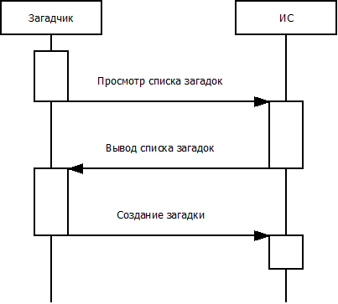

*Рисунок 4. Сценарий создания новой загадки.*

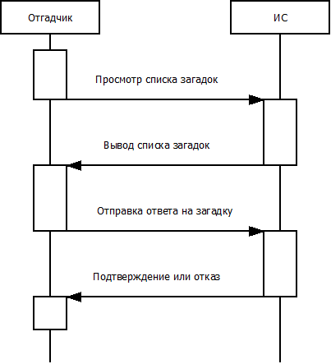

*Рисунок 5. Сценарий просмотра рейтинга отгадчиков.*

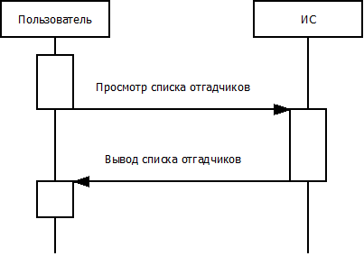

*Рисунок 6. Сценарий выполнения ответа на загадку.*

# Макеты экранов

Приложение должно содержать 6 основных функциональных страниц. Макет и назначение каждой страницы приводится ниже.

## Страница регистрации и авторизации пользователя

На странице расположено две формы – одна для регистрации нового пользователя в ИС, вторая позволяет выполнить авторизацию и вход в ИС.

При переходе пользователя на эту страницу ИС должна проверить выполнение авторизации для пользователя. Если пользователь уже прошел авторизацию, то ИС должна отправить пользователя на страницу «Ребусы и загадки».

На этой странице не должны располагаться кнопки перехода на другие страницы.

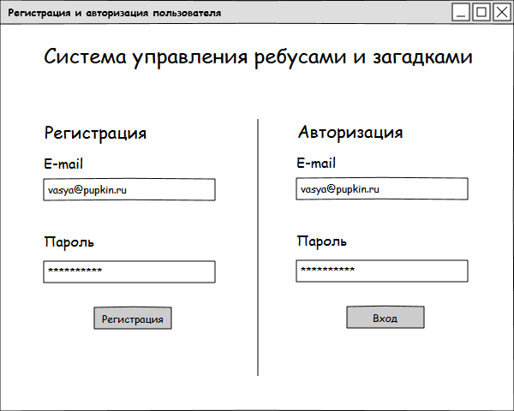

*Рисунок 7. Макет страницы «Регистрация и авторизация пользователя».*

## Страница ребусов и загадок

При переходе на эту страницу пользователь должен быть уже авторизован в ИС, в противном случае ИС должна отправить пользователя на страницу «Регистрация и авторизация».

В самом верху страницы расположено меню быстрого перехода по страницам ИС, а также кнопка выхода из ИС.

На странице отображается список загадок и ребусов, зарегистрированных в ИС.

Пользователь может отфильтровать список по статусу загадки: выводить все, вывести только решеные пользователем, вывести нерешенные пользователем. Настройка фильтра должна запоминаться в рамках одной сессии.

На одну страницу должно выводиться не более 20 загадок. В случае, если список превышает 20 позиций, то внизу списка должен отображаться пагинатор, который позволяет листать страницы списка. Номер страницы, на которую перешел пользователь должен запоминаться в рамках одной сессии.

При клике по строке списка, пользователь должен перейти на страницу загадки или ребуса.

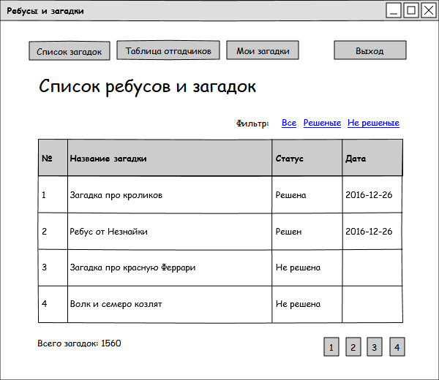

*Рисунок 8. Макет страницы «Список ребусов и загадок».*

## Страница ответа на загадку

При переходе на эту страницу пользователь должен быть уже авторизован в ИС, в противном случае ИС должна отправить пользователя на страницу «Регистрация и авторизация».

Пользователь может выполнить отгадку на загадку только в том случае, если он еще не отвечал на нее.

На странице отображается имя загадчика и время создания загадки.

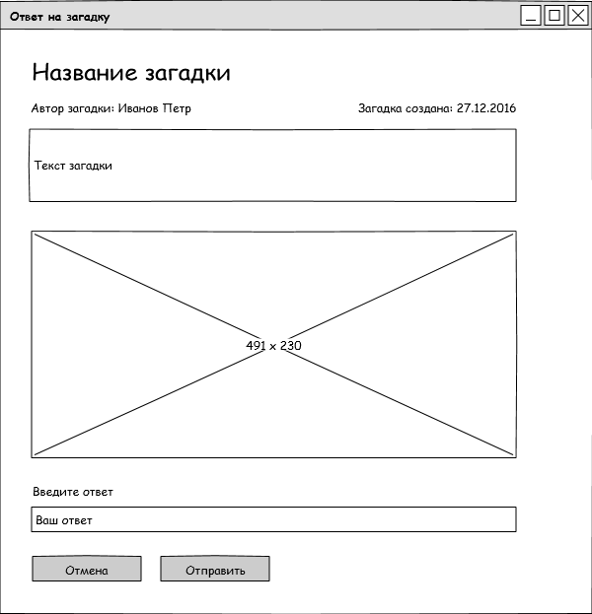

*Рисунок 9. Макет страницы «Ответ на загадку».*

## Страница списка отгадчиков

При переходе на эту страницу пользователь должен быть уже авторизован в ИС, в противном случае ИС должна отправить пользователя на страницу «Регистрация и авторизация».

В самом верху страницы расположено меню быстрого перехода по страницам ИС, а также кнопка выхода из ИС.

По умолчанию рейтинг сортируется по отгадчикам, начиная с первого места. Полем для сортировки списка служит количество отгаданных загадок в системе.

На одну страницу списка должно выводиться не более 20 позиций. Если размер списка превышает 20, то внизу списка должен отображаться пагинатор, который позволяет пользователю переключать страницы списка.

Пользователь может воспользоваться функцией «где я», которая переключает список на ту страницу, на которой расположен пользователь.

Внизу страницы отображается общее количество отгадчиков и позиция текущего пользователя в таблице рейтинга.

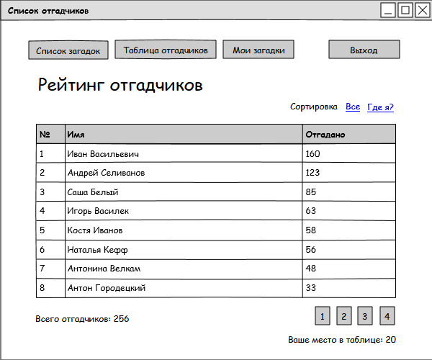

*Рисунок 10. Макет страницы «Список отгадчиков».*

## Страница моих задач

При переходе на эту страницу пользователь должен быть уже авторизован в ИС, в противном случае ИС должна отправить пользователя на страницу «Регистрация и авторизация».

В самом верху страницы расположено меню быстрого перехода по страницам ИС, а также кнопка выхода из ИС.

На странице отображается список задач, которые создал пользователь. В списке должно умещаться не более 20 позиций. Если список превышает 20, то внизу таблицы должен отображаться пагинатор, с помощью которого пользователь может листать список.

На странице располагается кнопка создания новой загадки, при нажатии на которую пользователь попадает на страницу «Создание и редактирование загадки».

При нажатии на строку в таблице пользователь попадает на страницу «Создание и редактирование загадки» для редактирования загадки.

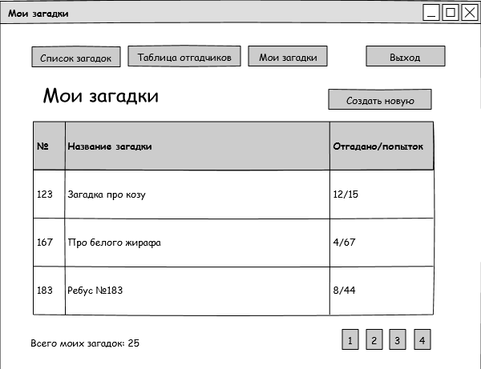

*Рисунок 11. Макет страницы «Мои загадки».*

## Страница создания и редактирования загадки

При переходе на эту страницу пользователь должен быть уже авторизован в ИС, в противном случае ИС должна отправить пользователя на страницу «Регистрация и авторизация».

Эта страница является универсальной страницей для создания и редактирования загадок и ребусов.

Пользователь может отредактировать или удалить загадку только в том случае, если на нее не дал правильного ответа ни один отгадчик.

Пользователь может редактировать только свои загадки и ребусы.

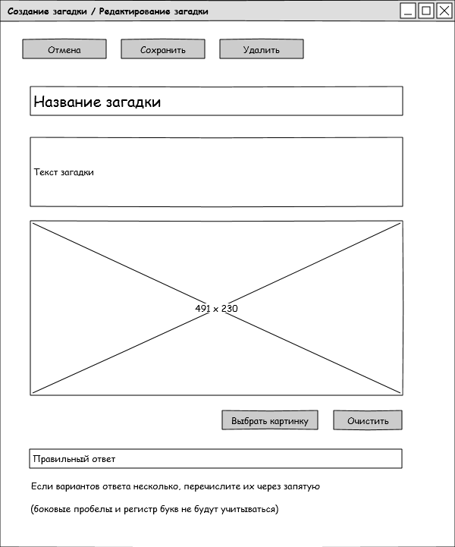

*Рисунок 12. Макет страницы «Создание и редактирование загадки».*

# Функциональные требования к системе

ФТ1. ИС должна позволять выполнять следующий набор действий пользователю:

ФТ1а. Регистрация нового пользователя.

ФТ1б. Авторизация пользователя.

ФТ1в. Редактирование учетных данных пользователя.

ФТ1г. Просмотр списка отгадчиков в алфавитном порядке.

ФТ1д. Просмотр таблицы рейтинга отгадчиков.

ФТ2. ИС должна позволять выполнять следующий набор действий загадчику:

ФТ2а. Просмотр списка загадок.

ФТ2б. Добавление новой загадки в список.

ФТ2в. Редактирование существующей загадки, которую создал сам загадчик, при условии если на нее еще не дали верного ответа.

ФТ3. ИС должна позволять выполнять следующий набор действий отгадчику:

ФТ3а. Просмотр списка загадок.

ФТ3б. Выбор загадки и выполнение ответа на нее.

# Функциональные роли информационной системы

Пользователь – роль, обладающая правами на исполнение функций ФТ1.

Загадчик – роль, обладающая правами на исполнение функций ФТ2.

Отгадчик – роль, обладающая правами на исполнение функций ФТ3.

Любой пользователь ИС имеет право быть загадчиком и отгадчиком.

# Сроки исполнения

Два календарных месяца.

# План-график реализации системы

План-график реализации системы обозначен в таблице 1.

|  |  |  |
| --- | --- | --- |
| Наименование релиза | Длительность | Состав |
| 0.0.0 | 1 неделя | Архитектура |
| 0.0.1 | 1 неделя | ФТ1 |
| 0.0.2 | 1 неделя | ФТ3, доработка по замечаниям |
| 0.0.3 | 2 недели | ФТ2, доработка по замечаниям |
| 0.0.4 | 1 неделя | RESTful сервисы, доработка по замечаниям |
| 0.0.5 | 1 неделя | Доработка по замечаниям, отладка, приемка |

# Допущения и ограничения

* Требования к эстетическому виду и эргономичности пользовательского интерфейса не выдвигаются
* Весь функционал должен разрабатываться и разворачиваться с помощью следующего стека технологий:
  + Java SE
  + Servlet API
  + JSP
  + JDBC
  + Tomcat
  + PostgreSQL
  + SLF4J
  + JUnit4